令和３年７月21日(水)開催
「地域食材をどのようにビジネスに活かすか」考えるセミナー
参加申込書
(FAX 077-528-4881 E-mail gc01@pref.shiga.lg.jp）

申込〆切：令和3年7月14日（水）
氏名
（複数の場合は代表者名と参加人数）
事業者等名

業種 | ☐生産者 ☐加工事業者 ☐小売業 ☐飲食業  ☐宿泊施設  ☐コーディネーター・料理研究家・野菜ソムリエ等  ☐メディア ☐観光関係者 ☐団体・行政  ☐その他（ ）
ご連絡先 | TEL：  E-mail：
展示商品 | あり（商品名： ） ・ なし  ↳ 追って展示仕様等ご連絡させていただきます。

※ 本申込書に記載された個人情報は、本セミナーの参加者の把握およびセミナーに関する連絡のみを目的として使用し、厳重に取り扱うものとします。
※ 参加費は無料です。
※ 定員(150名)になり次第、申込受付を終了します。あらかじめご了承ください。
※ 当日は、咳エチケットやマスクの着用、手洗いや手指の消毒の徹底、身体的距離を確保した行動等にご協力お願いいたします。また、発熱等の症状がある場合は、参加をお控えください。
※ 展示商品が申込多数となった場合、調整させていただく場合がございます。
※ 駐車料金無料。駐車券を持ってご来場ください。
◆交通のご案内◆
JR琵琶湖線（JR東海道本線）
「大津」駅より
無料シャトルバスで
平常時約10分
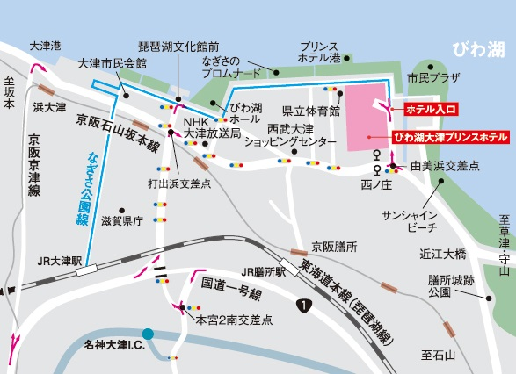
セミナー会場：
びわ湖大津
プリンスホテル
【問合せ先】
滋賀県食のブランド推進課
TEL：077-528-3891
E-mail：gc01@pref.shiga.lg.jp
※会場開催中止の際の
オンライン開催について
新型コロナウイルス感染症の拡大状況により、ZOOMでの開催に切り替えることがあります。
この場合、お申し込みいただいた方に、メールにてZOOMのURL・ID・パスワードを送信しますので、受付時刻以降に入室してください。

